स्तनांच्या सॅगिंगसाठी 6 छातीचे व्यायाम

**TIMESOFINDIA.COM | अंतिम अद्यतन -सप्टेंबर 20, 2021, 15:39 ISTशेअर करा**[fbshare](javascript://)[twshare](javascript://)[पिनशेअर](javascript://)***टिप्पण्या (1 )***

**01 /7सॅगी स्तनांसाठी व्यायाम**

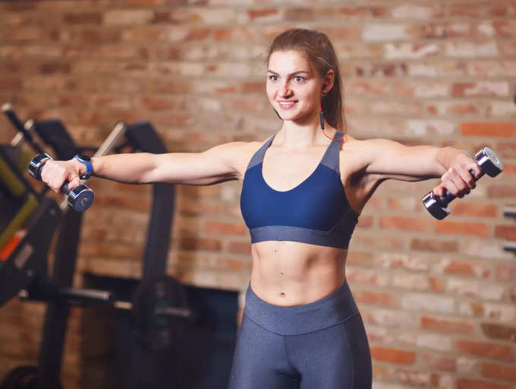

वयोमानानुसार स्तनांची झीज होणे सामान्य आहे. गर्भधारणा, वजन कमी होणे, उच्च बीएमआय, धूम्रपान आणि शरीराच्या वरच्या व्यायामाचा अभाव यामुळे संपूर्ण प्रक्रिया वेगवान होऊ शकते यासारख्या घटकांमुळे देखील ते प्रभावित होते. एकदा तुमच्या बुब्सचे टिशू ताणले की ते सॅगी दिसते, ते अपरिवर्तनीय आहे. आपले स्तन अधिक मजबूत आणि चोख दिसण्याचा एकमेव निश्चित मार्ग म्हणजे चाकूखाली जाणे किंवा चांगली पुश-अप ब्रा घालणे. तथापि, आपण निश्चितपणे त्यांना टोन करू शकता आणि आपल्या दिनचर्यामध्ये शरीराच्या काही वरच्या व्यायामांचा समावेश करून त्यांना पूर्ण बनवू शकता. येथे 6 छातीचे व्यायाम आहेत जे आपल्या बुब्सचे स्नायूंचे प्रमाण वाढवू शकतात आणि त्यांना पूर्ण दिसू शकतात.

**02 /7डंबेल छाती-दाबा**



पायरी 1: प्रत्येक हातात डंबेल धरून बेंचवर आपल्या पाठीवर झोपा.

पायरी 2: तुमचे पाय जमिनीवर सपाट असावेत आणि तळवे तुमच्या छातीजवळ पायांना तोंड देत असावेत.

पायरी 3: इनहेल करा, डंबेल वरच्या दिशेने कमाल मर्यादेच्या दिशेने आणि आपले हात लांब करण्यासाठी शरीरापासून दूर करा.

पायरी 4: पुन्हा सुरू स्थितीत आणा आणि एक पुनरावृत्ती पूर्ण करण्यासाठी श्वास बाहेर काढा.

**03 /7डंबेल फ्लाय**



पायरी 1: आपले पाय जमिनीवर विश्रांती घेऊन बेंचवर झोपा.

पायरी 2: प्रत्येक हातात एक डंबेल धरून ठेवा, आपला कोर घट्ट करा आणि आपले हात वाढवा जेणेकरून डंबेल आपल्या छातीच्या वर, तळवे एकमेकांना तोंड देतील.

पायरी 3: श्वास घ्या, जोपर्यंत तुमचे हात तुमच्या खांद्यांशी जुळत नाहीत तोपर्यंत वजन कमी करा.

पायरी 4: विराम द्या, श्वास बाहेर टाका आणि वजन परत सुरुवातीच्या बिंदूवर आणा.

**04 /7वॉल पुश-अप**

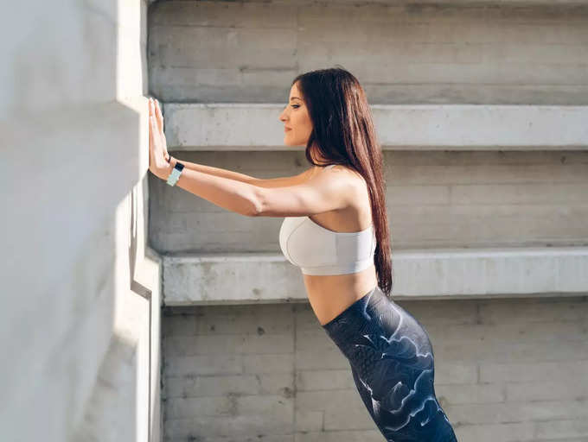

पायरी 1: एका भिंतीपासून सुमारे 2 फूट अंतरावर आपला चेहरा त्या दिशेने ठेवा.

पायरी 2: आपले हात भिंतीवर खांद्याच्या रुंदीपेक्षा थोडे विस्तीर्ण ठेवा.

पायरी 3: श्वासोच्छ्वास करा, आपली छाती भिंतीच्या जवळ आणण्यासाठी कोपर वाकवा.

पायरी 4: आपले हात सरळ करण्यासाठी श्वास घ्या आणि दाबा आणि सुरुवातीच्या स्थितीत परत या.

**05 /7डंबेल पुल-ओव्हर**



पायरी 1: आपले पाय जमिनीवर घट्ट बसवून बेंचवर आपल्या पाठीवर सपाट झोपा.

पायरी 2: डंबेल दोन्ही हातांनी धरून ठेवा जेणेकरून ते जमिनीवर लंब असेल आणि सरळ तुमच्या छातीवर असेल.

पायरी 3: तुमचे हात वाढवा आणि तुमच्या डोक्याच्या मागे डंबेल कमी करा जोपर्यंत तुम्हाला तुमच्या छातीत खेच जाणवत नाही.

पायरी 4: विराम द्या आणि नंतर पुनरावृत्ती पूर्ण करण्यासाठी सुरुवातीच्या स्थितीकडे परत या.

**06 /7केबल क्रॉसओव्हर**



पायरी 1: आपल्या डोक्याच्या पातळीच्या वर दोन्ही बाजूंनी पुलीचे हँडल सेट करा आणि हँडल पकडा.

पायरी 2: एक पाऊल पुढे टाका, हँडल आपल्या समोर एकत्र ओढून घ्या, आपले हात सरळ ठेवा आणि कंबर किंचित वाकवा.

पायरी 3: आपल्या कोपर किंचित वाकवा आणि आपल्या छातीमध्ये ताण जाणवल्याशिवाय आपले हात वर येऊ द्या. पुन्हा तेच पुन्हा करा.

**07 /7मेडिसिन बॉलसह सुपरमॅन**



पायरी 1: आपल्या पोटावर आपले हात आपल्या समोर ताणून, आपल्या हातात औषधाचा गोळा घेऊन झोपा.

पायरी 2: आपले पाय आणि शरीरासह वरचे शरीर उंचावण्यासाठी औषधाच्या चेंडूने जमिनीपासून दूर करा.

पायरी 3: आपल्या मानेला दुखापत न करता आपण जितके वर जाऊ शकता तितके उंच करा.

पायरी 4: शीर्षस्थानी विराम द्या, नंतर एक पुनरावृत्ती पूर्ण करण्यासाठी प्रारंभ स्थितीकडे परत जा.